グルコリン配合静注
 |  | 弊社販売製品 | 標準製剤（同一成分薬）① | 標準製剤（同一成分薬）②
製品名 |  | グルコリン配合静注 | 強力ネオミノファーゲンシー  P静注20mL | ネオファーゲン静注20mL
会社名 |  | 扶桑薬品工業
販売開始年月² |  | 2002年7月 | 2005年10月 | 2001年9月
薬価¹ |  | 61円/管 | 122円/管 | 61円/管
診療報酬上の扱い |  | 後発品 （統一名収載） | ― （銘柄名収載） | 後発品 （統一名収載）
薬効分類名² |  | 肝臓疾患用剤・アレルギー用薬 |  | 抗アレルギー・肝臓疾患用剤
規制区分² |  | 処方箋医薬品（注意－医師等の処方箋により使用すること）
組成・性状^{２} | 有効成分  （1管（20mL）中） | グリチルリチン酸一アンモニウム 53mg  （グリチルリチン酸として40mg）  日局 グリシン 400mg  日局 L-システイン塩酸塩水和物 22.29mg  （L-システイン塩酸塩として20mg） |  | グリチルリチン酸一アンモニウム  53mg  (グリチルリチン酸として40mg）  グリシン 400mg  L-システイン 15.4mg  (L-システイン塩酸塩相当量20mg)
 | 添加物  （1管（20mL）中） | 安定剤 クエン酸水和物  10mg  安定剤 ピロ亜硫酸ナトリウム  3mg  溶解補助剤 水酸化ナトリウム  17mg  溶解補助剤 塩化ナトリウム  180mg  pH調節剤 水酸化ナトリウム  適量 | 日局 乾燥亜硫酸ナトリウム  16mg  日局 塩化ナトリウム100mg  日局 アンモニア水 適量 | 亜硫酸水素ナトリウム 6mg  水酸化ナトリウム 適量  塩酸 適量
 | 性状 | 無色澄明の液 | 無色澄明な水性注射剤 | 無色～微黄色澄明の液
 | pH | 6.5～7.5 | 6.0～7.0 | 6.0～8.5
 | 浸透圧比  (生理食塩液に対する比) | 1.9～2.3 | 1.5～1.7 | 約1
効能・効果²  用法・用量² |  | 【標準製剤と同じ】  〈小児ストロフルス、湿疹・皮膚炎、蕁麻疹、皮膚そう痒症、口内炎、フリクテン、薬疹・中毒疹の治療〉  通常、成人には1日1回5～20mLを静脈内に注射する。なお、年齢、症状により適宜増減する。  〈慢性肝疾患における肝機能異常の改善〉  慢性肝疾患に対しては1日1回40～60mLを静脈内に注射または点滴静注する。年齢、症状により適宜増減する。なお、増量する場合は1日100mLを限度とする。
貯法²  取扱い上の注意² |  | 室温保存  品質保持のためにガスバリア性の包材で包装し、脱酸素剤を封入しているので、ブリスター包装は使用時まで開封しないこと。 | 室温保存  製品の安定性を保持するため脱酸素剤を封入しているので、アンプルを包む包装は使用直前に開封し、開封後は速やかに使用すること。 | 室温保存  品質保持のためにガスバリア性の外袋で包装し、脱酸素剤を封入しているので、外袋は使用時まで開封しないこと。
有効期間² |  | 3年 | 3年 | 2年
製品画像 |  | 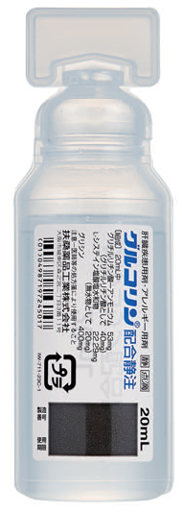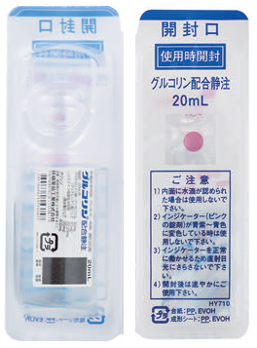  ブリスター包装
包装 |  | 20mL 50管  プラスチックアンプル  （酸素検知剤・脱酸素剤入り） | 20mL×10管、20mL×30管  (脱酸素剤入り、プラスチックアンプル) | 50管 プラスチックアンプル  （脱酸素剤入り）
備考
1. 令和7年3月7日の薬価基準改定告示に基づく
2. 電子添文を参考に記載 弊社販売製品：2024年3月改訂(第1版)、標準製剤（同一成分薬）：2024年10月改訂(第2版)、標準製剤（同一成分薬）②：2024年3月改訂(第1版)

